PRODUIT SCALAIRE
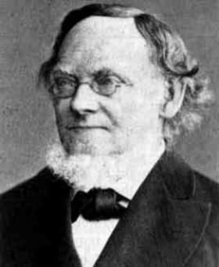
La notion de produit scalaire est apparue pour les besoins de la physique. Le concept relativement récent et a été introduit au milieu du XIXe siècle par le mathématicien allemand Hermann Grassmann (1809 ; 1877), ci-contre.
Il fut baptisé produit scalaire par William Hamilton (1805 ; 1865) en 1853.

Partie 1 : Définition et propriétés

1) Définitions

Définition : Soit deux points $A$ et $B$.
La norme du vecteur $\vec{AB}$, notée $\left\|\vec{AB}\right\|$, est la distance $AB$.

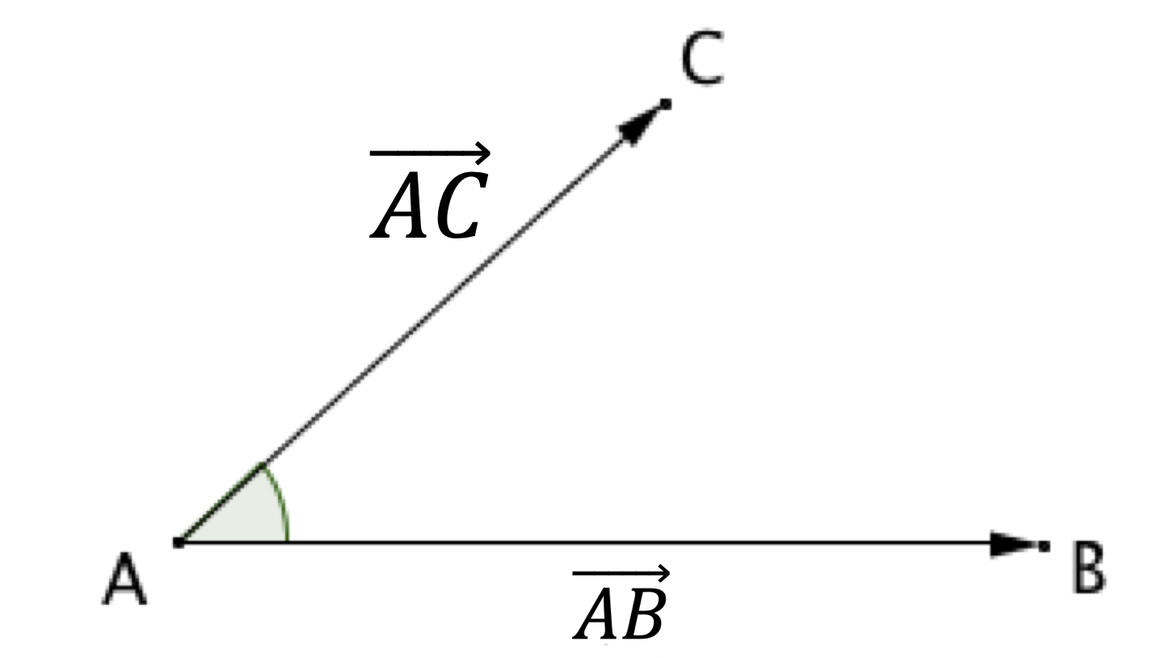
Définition : Soit $\vec{AB}$ et $\vec{AC}$ deux vecteurs.
On appelle produit scalaire de $\vec{AB}$ par $\vec{AC}$, noté $\vec{AB}.\vec{AC}$, le
nombre réel défini par :
$\vec{AB}.\vec{AC}=AB×AC×cos\left(\hat{BAC}\right)$.

Propriété : $\vec{AB}.\vec{AB}={\vec{AB}}^{2}={\left\|\vec{AB}\right\|}^{2}=AB^{2}$

Remarques :
- $\vec{u}.\vec{v}$se lit « $\vec{u}$ scalaire $\vec{v}$ ».
- Si l'un des deux vecteurs $\vec{u}$ et $\vec{v}$ est nul, alors $\vec{u}.\vec{v}=0$,

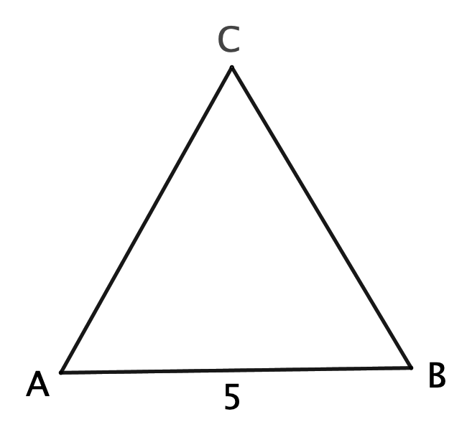
Méthode : Calculer un produit scalaire à l’aide de la formule du cosinus

Vidéo https://youtu.be/dfxz40fK0UI

a) Soit un triangle équilatéral $ABC$ de côté 5.
Calculer le produit scalaire $\vec{AB}.\vec{AC}$.

b) Soit $I$ le milieu de [$AB$].
Calculer le produit scalaire $\vec{AI}.\vec{BC}$.
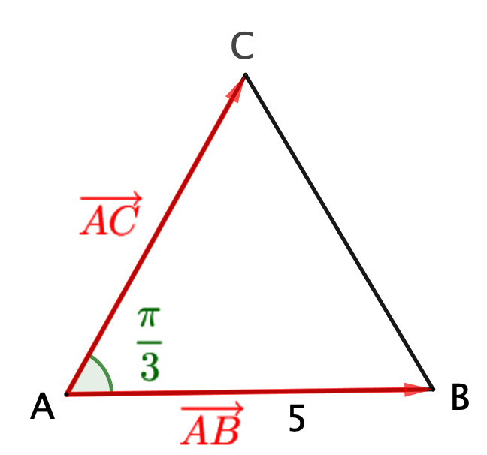

Correction

a) $\vec{AB}.\vec{AC}=AB×AC×\cos\left(\hat{BAC}\right)$
$$=5×5×\cos\left(\frac{π}{3}\right)$$
$=25$ $×0,5$
$=$ $12,5$

b) Le produit scalaire $\vec{AI}.\vec{BC}$ est composé de deux vecteurs qui n’ont pas la même origine.
On construit alors un point $D$ tel que : $\vec{AD}=\vec{BC}$.
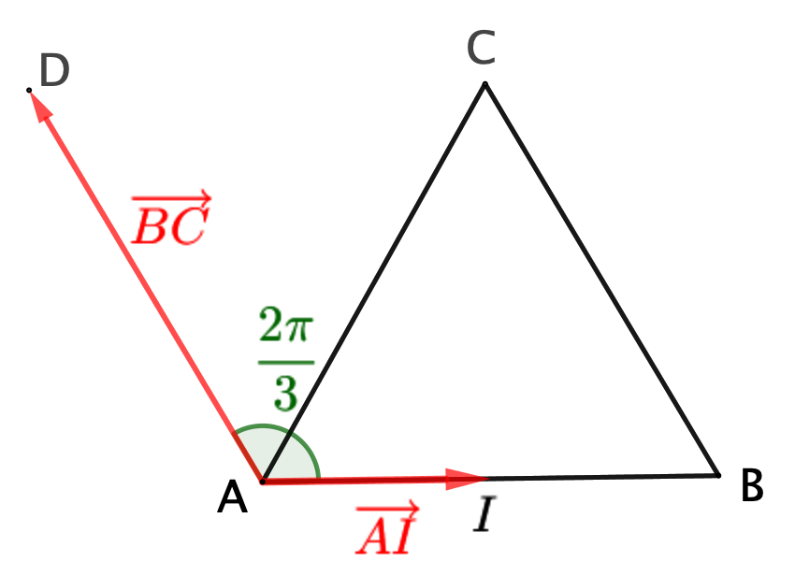
De cette façon, le produit scalaire à calculer est composé de deux vecteurs de même origine le point $A$ (voir figure ci-contre).

$\vec{AI}.\vec{BC}=\vec{AI}.\vec{AD}$
$$=AI×AD×\cos\left(\hat{IAD}\right)$$
$$=2,5×5×\cos\left(\frac{2π}{3}\right)$$
$$=12,5×(-0,5)$$
$=$ $-6,25$

Attention : Le produit scalaire de deux vecteurs est un nombre réel. Écrire par exemple $\vec{u}.\vec{v}=\vec{0}$ est une maladresse à éviter !

2) Propriétés

Propriété de symétrie : $\vec{u} .\vec{v}=\vec{v} .\vec{u}$

Propriétés de bilinéarité :
1) $\vec{u} .\left(\vec{v}+\vec{w}\right)=\vec{u} .\vec{v}+\vec{u} .\vec{w}$ 2) $\vec{u} .\left(k\vec{v}\right)=k\vec{u} .\vec{v}$, avec $k$ un nombre réel.

Identités remarquables :
1) ${\left(\vec{u}+\vec{v}\right)}^{2}={\vec{u}}^{2}+2\vec{u} .\vec{v}+{\vec{v}}^{2}$ ⟶ On peut également noter : ${\left\|\vec{u}+\vec{v}\right\|}^{2}={\left\|\vec{u}\right\|}^{2}+2\vec{u} .\vec{v}+{\left\|\vec{v}\right\|}^{2}$
2) ${\left(\vec{u}-\vec{v}\right)}^{2}={\vec{u}}^{2}-2\vec{u} .\vec{v}+{\vec{v}}^{2}$
3) $\left(\vec{u}+\vec{v}\right) .\left(\vec{u}-\vec{v}\right)={\vec{u}}^{2}-{\vec{v}}^{2}$

Méthode : Appliquer les propriétés du produit scalaire

Vidéo https://youtu.be/_SDj-fG1S18
Vidéo https://youtu.be/P0nKS-cTEO0

Soit $\vec{u}$et $\vec{v}$ deux vecteurs de normes respectives 2 et 3 et tels que : $\vec{u}.\vec{v}=1$.
Calculer : 1) $\left(\vec{u}+\vec{v}\right) .\left(\vec{u}-\vec{v}\right)$ 2) $\vec{u} .\left(\vec{u}+\vec{v}\right)$ 3) $-2\vec{v }.\left(3\vec{u}-\vec{v}\right)$

Correction

1) $\left(\vec{u}+\vec{v}\right) .\left(\vec{u}-\vec{v}\right)$ $2) \vec{u} .\left(\vec{u}+\vec{v}\right)$ 3) $-2\vec{v }.\left(3\vec{u}-\vec{v}\right)$
$= {\vec{u}}^{2}-{\vec{v}}^{2}$ $= \vec{u} . \vec{u} +\vec{u} . \vec{v}$ $= -6\vec{v} . \vec{u}+2\vec{v} . \vec{v}$
$= {\left\|\vec{u}\right\|}^{2}-{\left\|\vec{v}\right\|}^{2}$ $= {\left\|\vec{u}\right\|}^{2}+\vec{u} . \vec{v}$ $= -6\vec{v} . \vec{u}+2{\left\|\vec{v}\right\|}^{2}$
$= 2^{2}-3^{2}$ $= 2^{2}+1$ $=-6\vec{u} . \vec{v}+2{\left\|\vec{v}\right\|}^{2}$
$= -5$ $=5$ $=-6×1+2×3^{2}$
$=12$

Partie 2 : Produit scalaire et orthogonalité

1) Projeté orthogonal

Propriété : Les vecteurs $\vec{u}$ et $\vec{v}$ sont orthogonaux si et seulement si $\vec{u}.\vec{v}=0$.

Démonstration :
Si l'un des vecteurs est nul, la démonstration est évidente.
Supposons le contraire.
$$\vec{u}.\vec{v}=0$$
$$⟺\left\|\vec{u}\right\|×\left\|\vec{v}\right\|×cos\left(\vec{u} ; \vec{v}\right)=0$$
$$⟺cos\left(\vec{u} ; \vec{v}\right)=0$$
$⟺$ Les vecteurs $\vec{u}$ et $\vec{v}$ sont orthogonaux

Définition : Soit une droite d et un point M.
Le projeté orthogonal du point M sur la droite d est le point d'intersection H de la droite d avec la perpendiculaire à d passant par M.
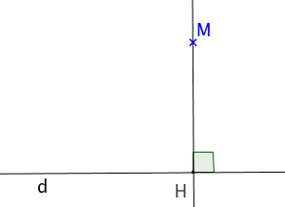

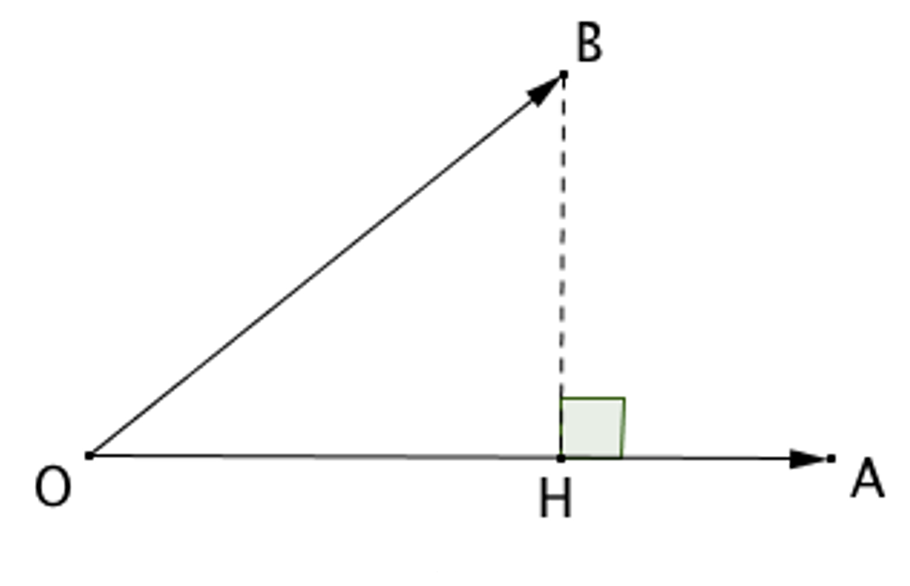
Propriété : Soit $\vec{OA}$ et $\vec{OB}$ deux vecteurs non nuls.
$H$ est le projeté orthogonal du point $B$ sur la
droite ($OA$).
On a : $\vec{OA}.\vec{OB}=\vec{OA}.\vec{OH}$

Démonstration :
$\vec{OA}.\vec{OB}=\vec{OA}.\left(\vec{OH}+\vec{HB}\right)$, d’après la relation de Chasles.
$$=\vec{OA}.\vec{OH}+\vec{OA}.\vec{HB}=\vec{OA}.\vec{OH}$$
En effet, les vecteurs $\vec{OA}$ et $\vec{HB}$ sont orthogonaux donc $\vec{OA}.\vec{HB}=0$.

Méthode : Calculer un produit scalaire par projection

Vidéo https://youtu.be/2eTsaa2vVnI
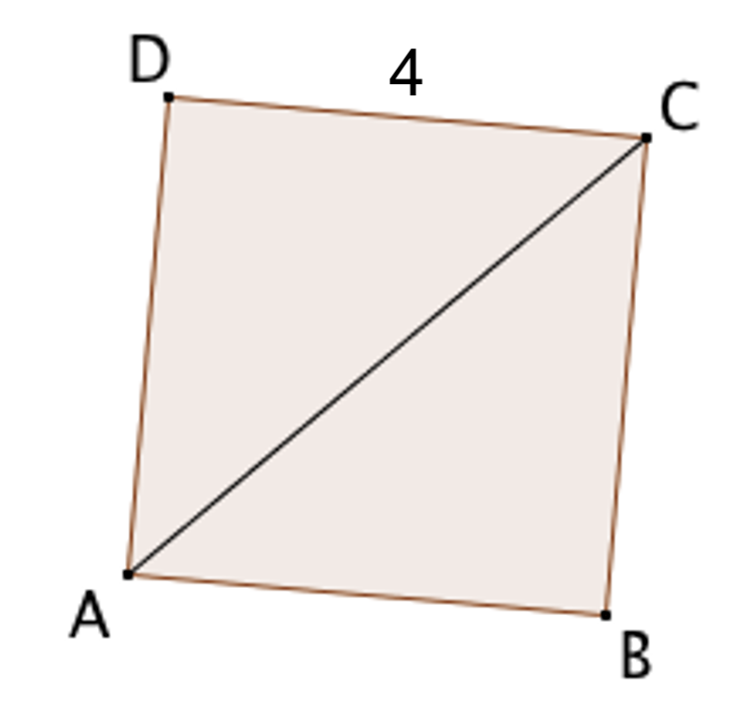
Vidéo https://youtu.be/K4Izn5xB_Qk
Vidéo https://youtu.be/-Hr28g0PFu0

Soit un carré $ABCD$ de côté 4.
Calculer les produits scalaires :
a) $\vec{AB}.\vec{AC}$ b) $\vec{AB}.\vec{AD}$ c) $\vec{AD}.\vec{CB}$

Correction

a) $B$ est le projeté orthogonal de $C$ sur ($AB$), alors :
$$\vec{AB}.\vec{AC}=\vec{AB}.\vec{AB}={\left\|\vec{AB}\right\|}^{2}={AB}^{2}=4^{2}=16$$

b) $\vec{AB}.\vec{AD}=0$ car les vecteurs $\vec{AB}$ et $\vec{AD}$ sont orthogonaux.

c) Comme $\vec{CB}=\vec{DA}$, on a :
$\vec{AD}.\vec{CB}=\vec{AD}.\vec{DA}=-\vec{AD}.\vec{AD}={-\left\|\vec{AD}\right\|}^{2}=-{AD}^{2}=-16$

Partie 3 : Produit scalaire dans un repère orthonormé

Le plan est muni d'un repère orthonormé $\left(O ;\vec{i} ;\vec{j}\right)$.

Propriété : Soit $\vec{u}\left(\begin{aligned}x \\ y\end{aligned}\right)$ et $\vec{v}\left(\begin{aligned}x' \\ y'\end{aligned}\right)$ deux vecteurs.
On a : $\vec{u}.\vec{v}=xx^{'}+yy'$ et ${\left\|\vec{u}\right\|}^{2}=x^{2}+y^{2}$.

Méthode : Calculer un produit scalaire à l’aide des coordonnées (1)

Vidéo https://youtu.be/aOLRbG0IibY

Soit $\vec{u}\left(\begin{aligned}5 \\ -4\end{aligned}\right)$ et $\vec{v}\left(\begin{aligned}-3 \\ 7\end{aligned}\right)$ deux vecteurs. Calculer $\vec{u}.\vec{v}$

Correction
$$\vec{u}.\vec{v}=5×\left(-3\right)+\left(-4\right)×7=-15-28=-43$$

Méthode : Calculer un produit scalaire à l’aide des coordonnées (2)
Vidéo https://youtu.be/cTtV4DsoMLQ

On considère quatre points $A\left(\begin{aligned}2 \\ 1\end{aligned}\right)$, $B\left(\begin{aligned}5 \\ 3\end{aligned}\right)$, $C\left(\begin{aligned}1 \\ 4\end{aligned}\right)$ et $D\left(\begin{aligned}5 \\ -2\end{aligned}\right)$.
Démontrer que les droites ($AB$) et ($CD$) sont perpendiculaires.
Correction
- Calculons les coordonnées des vecteurs $\vec{AB}$ et $\vec{CD}$.
$\vec{AB}\left(\begin{aligned}5-2 \\ 3-1\end{aligned}\right)=\left(\begin{aligned}3 \\ 2\end{aligned}\right)$ et $\vec{CD}\left(\begin{aligned}5-1 \\ -2-4\end{aligned}\right)=\left(\begin{aligned}4 \\ -6\end{aligned}\right)$

- Calculons le produit scalaire des deux vecteurs :
$$\vec{AB}.\vec{CD}=3×4+2×\left(-6\right)=12-12=0$$

- Le produit scalaire est nul donc les vecteurs $\vec{AB}$ et $\vec{CD}$ sont orthogonaux.
Et donc, les droites ($AB$) et ($CD$) sont perpendiculaires.

Méthode : Appliquer plusieurs formules du produit scalaire
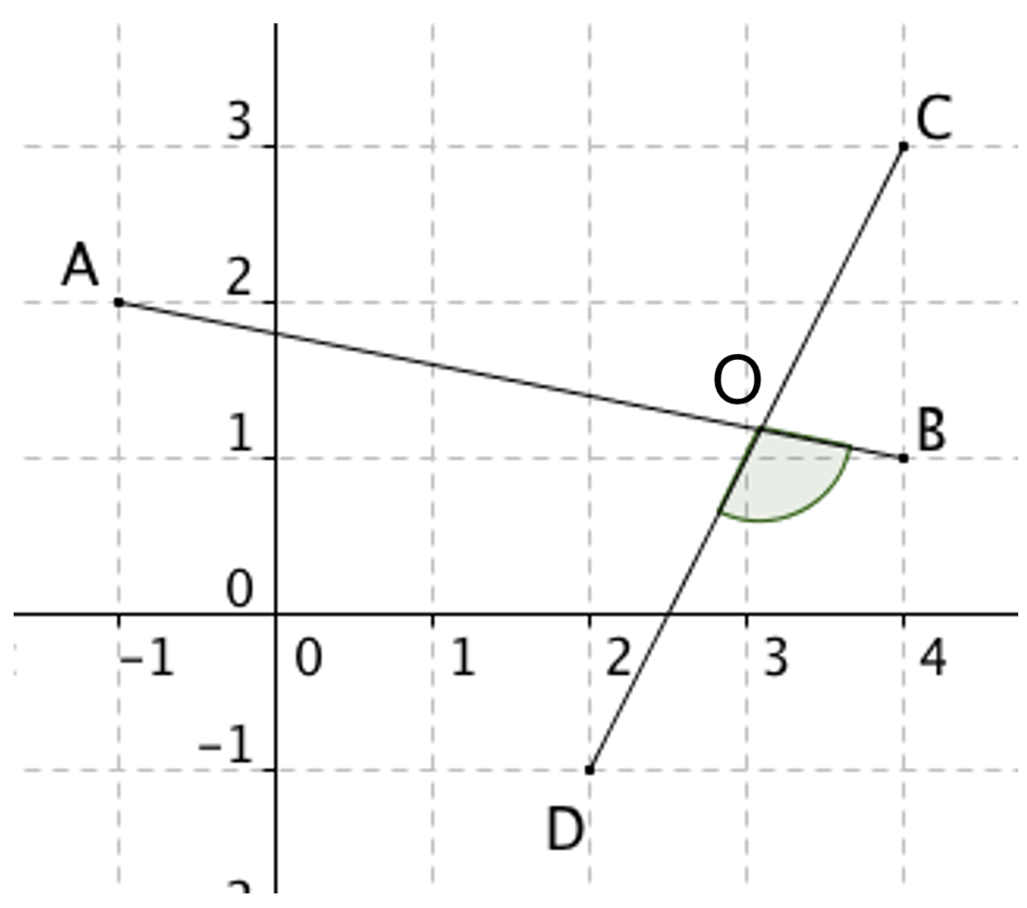
Vidéo https://youtu.be/Ok6dZG8WIL8

Calculer la mesure de l'angle $\hat{BOD}$ en calculant le produit scalaire $\vec{AB}.\vec{CD}$ de deux façons.
On pourra lire les coordonnées des points $A$, $B$, $C$ et $D$ dans le repère ci-contre.

Correction
● En calculant le produit scalaire $\vec{AB}.\vec{CD}$ avec la formule du cosinus, on a :
$$\vec{AB}.\vec{CD}=AB×CD×\cos\left(\hat{BOD}\right)$$
Or : $AB=\sqrt{5^{2}+1^{2}}=\sqrt{25+1}=\sqrt{26}$
$$CD=\sqrt{2^{2}+4^{2}}=\sqrt{4+16}=\sqrt{20}$$

Donc : $\vec{AB}.\vec{CD}=\sqrt{26}×\sqrt{20}×\cos\left(\hat{BOD}\right)$
$$=\sqrt{520}×\cos\left(\hat{BOD}\right)$$

● En calculant le produit scalaire $\vec{AB}.\vec{CD}$ avec la formule des coordonnées, on a :
$\vec{AB}\left(\begin{aligned}5 \\ -1\end{aligned}\right)$ et $\vec{CD}\left(\begin{aligned}-2 \\ -4\end{aligned}\right)$, donc :
$$\vec{AB}.\vec{CD}= 5×\left(-2\right)+\left(-1\right)×\left(–4\right)=-6$$

● On a ainsi : $\sqrt{520}×\cos\left(\hat{BOD}\right)=-6$
$\cos\left(\hat{BOD}\right)=-$ $\frac{6}{\sqrt{520}}$ $=-$ $\frac{6}{2\sqrt{130}}=-$ $\frac{3}{\sqrt{130}}$
Et donc : $\hat{BOD}≈105,3°$.

Partie 4 : Théorème d'Al Kashi

Théorème : Dans un triangle ABC, on a, avec les notations de la figure :
$$a^{2}=b^{2}+c^{2}-2bc\cos{\hat{A}}$$
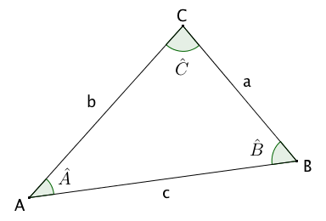
A noter : Si le triangle ABC est rectangle, on retrouve le théorème de Pythagore.

A Samarkand, le savant perse Jemshid ibn Massoud al Kashi (1380 ; 1430) vit sous la protection du prince Ulugh-Beg (1394 ; 1449) qui a fondé une Université comprenant une soixantaine de scientifiques qui étudient la théologie et les sciences.
Dans son Traité sur le cercle (1424), al Kashi calcule le rapport de la circonférence à son rayon pour obtenir une valeur approchée de 2π avec une précision jamais atteinte. Il obtient 9 positions exactes en base 60 soit 16 décimales exactes :
2π ≈ 6,283 185 307 179 586 5

Méthode : Appliquer le théorème d’Al Kashi pour calculer une longueur
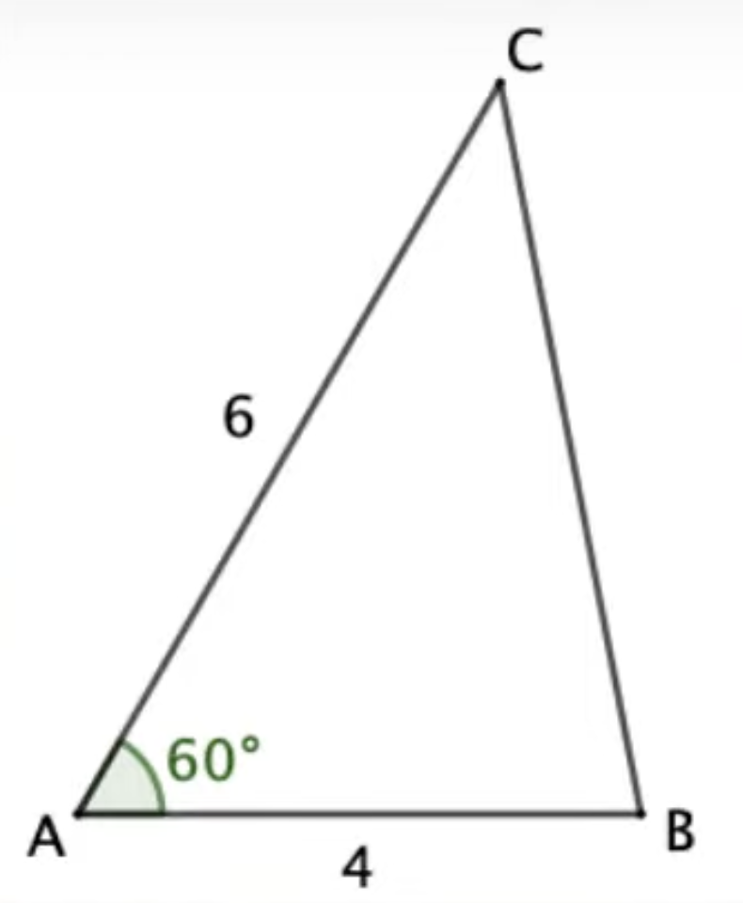

Vidéo https://youtu.be/SeFjmbOGhVc

On considère la figure ci-contre.
Calculer la longueur $BC$. On donnera une valeur arrondie au dixième.

Correction

D’après le théorème d’Al Kashi, on a :

$${BC}^{2}={AB}^{2}+{AC}^{2}-2×AB×AC×\cos{(\hat{BAC})}$$
$${BC}^{2}=4^{2}+6^{2}-2×4×6×\cos{(60°)}$$
$${BC}^{2}=16+36-48×\frac{1}{2}$$
$${BC}^{2}=28$$
$$BC=\sqrt{28}≈5,3$$

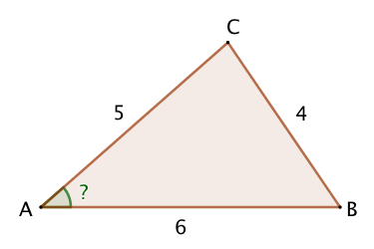
Méthode : Appliquer le théorème d’Al Kashi pour calculer un angle

Vidéo https://youtu.be/-cQQAjHJ0Kc
On considère la figure ci-contre. Calculer la mesure de l’angle $\hat{BAC}$ au degré près.

Correction

D’après le théorème d’Al Kashi, on a :

$${BC}^{2}={AB}^{2}+{AC}^{2}-2×AB×AC×\cos{(\hat{BAC})}$$
$$4^{2}=6^{2}+5^{2}-2×6×5×\cos{(\hat{BAC})}$$
$$16=36+25-60\cos{(\hat{BAC})}$$
$$60\cos{(\hat{BAC})}=36+25-16$$

$$60\cos{(\hat{BAC})}=45$$
$\cos{(\hat{BAC})}=$ $\frac{45}{60}$
$\cos{(\hat{BAC})}=$ $\frac{3}{4}$
$$\hat{BAC}≈41°$$

Même les Playmobil connaissent le théorème d’al Kashi !
Hors du cadre de la classe, aucune reproduction, même partielle, autres que celles prévues à l'article L 122-5 du code de la propriété intellectuelle, ne peut être faite de ce site sans l'autorisation expresse de l'auteur.
www.maths-et-tiques.fr/index.php/mentions-legales

